**Реферат.**

**Техника квиллинга**

**(скрученные бумажные ленты).**

**Вступление**

Украшения, выполненные в технике квиллинга (скрученные бу­мажные ленточки, эту технику также называют "бумажной фи­лигранью»),- начали появляться в монастырях Средиземноморья примерно вXV в. Позолоченную отделку для священных изобра­жений и реликвариев обычно преподносили состоятельные люди в дар за отпущение грехов. Религиозные общины победнее заменяли золотые украшения полосами золотистой бумаги, которую нави­вали на перья, создавая ажурные узоры. Вероятно, в ход шли даже позолоченные кромки обрезов Библий и молитвенников. Украшения из такой бумаги располагали в виде широких бордюров по краям реликвариев и картин.

К XVII в. квиллинг все чаще применялся для отделки стен, как замена более дорогих картин и панно. Гербовые щиты окаймляли широкими бордюрами из тоненьких полосок искусно скрученной бу­маги. Дамы времен Регентства украшали таким образом экраны для каминов, коробочки для чая, мебель, ширмы. Люси, героиня романа Джейн Остин «Разум и чувство», плетет для Аннамарии ажурную корзиночку в технике квиллинга. Этим искусством владели также сестры Бронте. Отцы-пилигримы привезли кеиллинг в Новый Свет, в американских музеях хранятся образчики старинных подсвечников, шкатулок и картин, отделанных в технике квиллинга

Я начала заниматься квиллингом в середине 70-х гг. XX в.; по мере роста интереса к этому рукоделию образовалась Гильдия квил­линга. Любые виды декоративно-прикладного искусства то входят в моду, то выходят из нее, но я с радостью вижу, что молодые поколе­ния рукодельниц по-прежнему увлечены квиллингом

Природа предлагает нам всевозможные чудесные модели: кры­лья бабочки и стрекозы, прекрасные цветы и деревья, яркие птичьи перья изысканной формы. Прогуляться по лесу или цветущему лугу - все равно, что осмотреть один из выставочных залов природы. В этой работе я попыталась передать красоту и очарование некоторых полевых цветов, в том числе, увы, исчезающих видов. Порадуйте себя, воспроизводя драгоценные жемчужины природы с помощью изысканного и старинного искусства скручивания бумаги.

**Основные принадлежности.**

**Пробковая доска для квиллинга.** Рекомендуется изготовить для доски чехол из прозрачного пластика, под которым можно подкладывать шаблоны, а сверху располагать элементы. Они не будут прилипать к доске, что значительно упростить работу. Возьмите прозрачный пластиковый пакет, разрежьте его сбоку, оберните им доску и скрепите полосками не очень клейкого скотча. Если пластик в одном месте покроется отверстиями, можно заново завернуть доску в чехол, чтобы работать поверх целого пластика.

**Булавки.** Булавки с круглыми головками-бусинками удобнее держать, ими удобно прикалывать детали к доске.

**Инструменты для квиллинга.** Для работы над моделями понадобиться тонкое шило, изготовленное из ушко. Затем острие иглы вставлено в рукоятку-зажим для инструментов. Такое шило можно приобрести в готовом виде. Если вы хотите сделать его самостоятельно, откусывайте кончик с ушком внутри пакета, чтобы обломки случайно не отскочили и не повредили вам глаза. Еще один полезный инструмент – тонкое шило, имеющее головку небольшого диаметра.

**Клей ПВА.** Лучше всего выбрать клей, который схватывается почти мгновенно. Не выдавливайте слишком много клея в лоток (вместо лотка можно пользоваться пластмассовыми крышками от банок), так как он быстро засыхает.

**Зубочистка или шпажки для коктейлей**. Ими удобно наносить мелкие капли клея на скрученные детали. Кроме того, ими можно распределить клей по изнаночной стороне детали, прежде чем приклеить ее к фону.

**Щипцы или пинцет.** Щипцы с изогнутыми кончиками позволяют быстрее проводить сборку моделей.

**Ножницы.**  Качественные ножницы для вышивания с острыми кончиками особенно подходят для нарезания бахромы и вырезания мелких деталей.

**Материалы.**

**Бумага для квиллинга.** В продаже есть готовые полоски бумаги разных цветов и оттенков. Чаще всего применяются полоски шириной 3 мм.

**Бумага и картон.** Подарочные пакеты и коробки изготовлены из металлизированного или перламутрового картона, который может быть разноцветным.

**Прочие принадлежности и материалы**

**Гофрирователь.** Полоски для квиллинга можно пропустить через гофрирователь, чтобы добиться эффекта зигзага. Такими полосками можно украсить изделия.

**Трафарет.** Некоторые доски для квиллинга снабжены с одной стороны пластмассовым трафаретом. Он позволяет придавать спиралям одина­ковую форму и следить за размерами, особенно полезен при изготовлении асимметричных спиралей.

**Прозрачный универсальный клей.** Он применяется для приклеивания деталей к стеклянному основанию модели «Вероника».

**Резак для бахромы.** Механические резаки стоят недешево, но если вам требуется часто делать бахрому, это приспособление облегчит работу.

**Ленточный пробойник, молоток и коврик.** Такие пробойники имеют головки разного размера, в отличие от ручных пробойников позволяют проделывать отверстия в любом месте изделия. Пользуйтесь пробойни­ком и молотком только на специальном коврике.

**Ленты.** Применяются для украшения подарочной упаковки «Перво­цвет».

**Линейка.** Необходима для измерения, а также для прокладывания двухстороннего скотча по прямой.

**Пенопластовые липкие подкладки.** Они пригодятся для подкладывания под незакрепленные полностью элементы - например, чтобы прикрепить крыло бабочки для модели «Фиалка душистая».

**Коврик для прока­лывания.** Вместе с булавкой и калькой пригодится для перевода шаблонов методом наколки.

**Двусторонний скотч.** Рекомендуется пользоваться очень липкой лентой шири­ной 3 мм, идеально подходящей для при­клеивания украшений к изделиям.

**Клейкие полоски.** Ими очень удобно склеивать коробочки и подарочные паке­ты, если вы делаете их самостоятельно.

**Основные приемы**

**Замкнутая свободная спираль**

Как только простая спираль слегка раскрутится, ее конец сажают на каплю клея, а затем придают спирали требуемую форму.

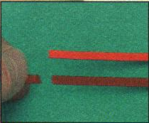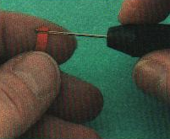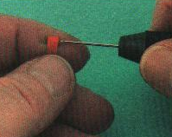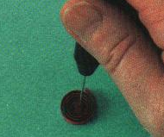

1. 2. 3. 4.

1. Отщипните кончик бумажной полоски. Бла­годаря этому ее будет легче склеить, чтобы стык был незаметным – в отличие от полоски с ровно обрезанным концом, показанной вверху.

2. Пропустите конец бумажной полоски через ушко шила, сделанного из иглы.

3. Поверните шило, чтобы начать скручивать спираль. Продолжайте скручивать, пока не свернете всюбумажную полоску.

4. Снимите готовую спираль с шила, как показана.

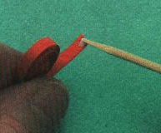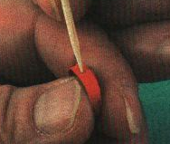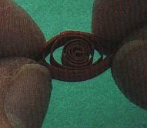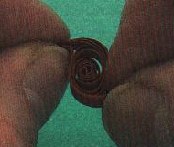

5. 6. 7. 8.

5. С помощью зубочистки нанесите капельку клея на кончик свитой в спираль полоски.

6. Склейте спираль, уплотните место стыка зубочисткой, чтобы оно было менее заметным.

7. Защипните спираль с двух сторон, сожмите, чтобы придать ей форму глаза.

8. из «глаза» сделайте «листик», придавая форму пальцами.

**Открытая спираль**

Чтобы получилась открытая спираль, дайте ей немного раскрутиться, когда снимите с шила, вместо того, чтобы сразу подклеить кончик бумажной полоски. Открытые спи­рали обычно располагают между другими элементами в технике квиллинга и дают возможность раскрутиться, чтобы запол­нить свободное пространство.

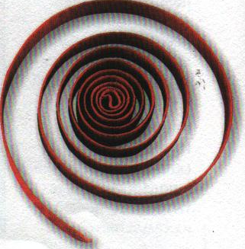

Готовая замкнутая свободная спираль в форме листа.

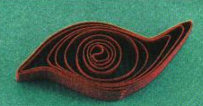

**Изысканные лютики**

Лютик – представитель семейства лютиковых, которые растут в лесах, на лугах, вдоль ручьёв и в садах, как сорняки. Травоцелители лечат лютиками различные заболевания. На этой открытке на лист лютика заползла божья коровка с двумя чёрными пятнышками.

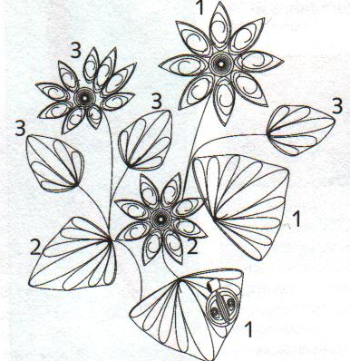

**Шаблон**

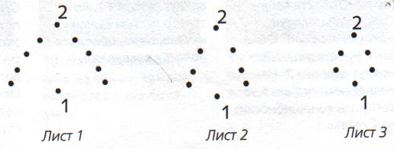

**Размещение булавок для оплетания листьев**

**Литература**

1. Джанет Уилсон. Цветы из бумажных лент. Изд. группа «Контент».